福建理工大学计算机科学与数学学院
实验报告
2024 – 2025 学年第 2 学期
课程名称 | 网络安全程序设计 | 班级 | 网安2202 | 学号 | 3220812128 | 姓名 | 章百琪
实验名称 | 实验5 使用扩展库scrapy编写网络爬虫程序 |  | 实验时间 | 实验日期：2025.4.3  提交日期：
实验目的
- 本次实验旨在让你掌握使用 Scrapy 扩展库编写网络爬虫程序的方法，具体目标包括：
- 采集山东省各城市未来 7 天的天气预报数据，并将数据保存到本地文本文件中。
- 批量下载微信公众号 “Python 小屋” 中文章 “《Python 程序设计（第 3 版）》课后习题答案” 里的所有图片，保存为本地 PNG 格式的图片文件，以从 1 开始的数字编号命名。
实验环境
1、硬件：计算机
2、软件：python编程语言
实验内容
- 采集山东省各城市未来 7 天的天气预报数据。
步骤如下：
- 网页分析：
- 使用 Chrome 浏览器打开山东省天气预报首页地址http://www.weather.com.cn/shandong/index.shtml，定位山东省各地市天气预报链接地址。
- 打开烟台市天气预报链接，查看网页源代码，定位未来 7 天的天气预报数据所在位置。
- 项目创建：
- 打开命令提示符窗口，切换到工作目录下，执行命令 “scrapy startproject sdWeatherSpider” 创建爬虫项目。
- 执行命令 “cd sdWeatherSpider” 进入爬虫项目文件夹，然后执行命令 “scrapy genspider everyCityinSD www.weather.com.cn” 创建爬虫程序。
- 代码编写：
- 打开文件 sdWeatherSpider\sdWeatherSpider\items.py，删除其中的 pass 语句，增加两个数据成员 city 和 weather，指定要采集的信息包括城市名称和天气信息。
- 打开文件 sdWeatherSpider\sdWeatherSpider\spiders\everyCityinSD.py，增加代码，实现信息采集的功能。
- 打开文件 sdWeatherSpider\sdWeatherSpider\pipelines.py，增加代码，把采集到的信息写入本地文本文件 weather.txt 中。
- 打开文件 sdWeatherSpider\sdWeatherSpider\settings.py，找到字典 ITEM_PIPELINES，解除注释并设置值为 1，指定处理采集到的信息的管道。
- 项目运行：
切换到命令提示符窗口，确保当前处于爬虫项目文件夹中，执行命令 “scrapy crawl everyCityinSD” 运行爬虫项目，观察运行过程，若运行正常会在爬虫项目的文件夹中得到文本文件 weather.txt。
- 批量下载微信公众号 “Python 小屋” 文章图片。
步骤如下：
- 项目创建：
- 打开命令提示符窗口，切换至工作文件夹，执行命令 “scrapy startproject PythonXiaowuPicture” 创建爬虫项目。
- 执行命令 “cd PythonXiaowuPicture” 和 “scrapy genspider pictureSpider mp.weixin.qq.com” 创建爬虫程序。
- 代码编写：
- 打开 PythonXiaowuPicture/PythonXiaowuPicture/items.py 文件，增加代码，定义要采集的内容。
- 打开 PythonXiaowuPicture/PythonXiaowuPicture/spiders/pictureSpider.py 文件，增加代码，实现爬虫功能。
- 打开 PythonXiaowuPicture/PythonXiaowuPicture/pipelines.py 文件，继承图片下载管道类 ImagesPipeline，实现图片下载和命名。
- 打开 PythonXiaowuPicture/PythonXiaowuPicture/middlewares.py 文件，修改其中 PythonxiaowupictureDownloaderMiddleware 类的 process_request (self, request, spider) 方法，增加代码，自定义头部对抗服务器的 User - Agent 检查和防盗链检查。
- 打开 PythonXiaowuPicture/PythonXiaowuPicture/settings.py 文件，重点修改几处代码，设置不遵守服务器端 robots.txt 文件定义的规则、启用下载中间件、启用自定义的管道 PythonXiaowuSavepicturePipeline、设置图片文件保存位置以及预期图片的最小尺寸。
- 项目运行：
切换到命令提示符环境，确保当前处于爬虫项目文件夹中，执行命令 “scrapy crawl pictureSpider” 运行爬虫项目。
实验结果及分析（含关键代码）
实验1代码：
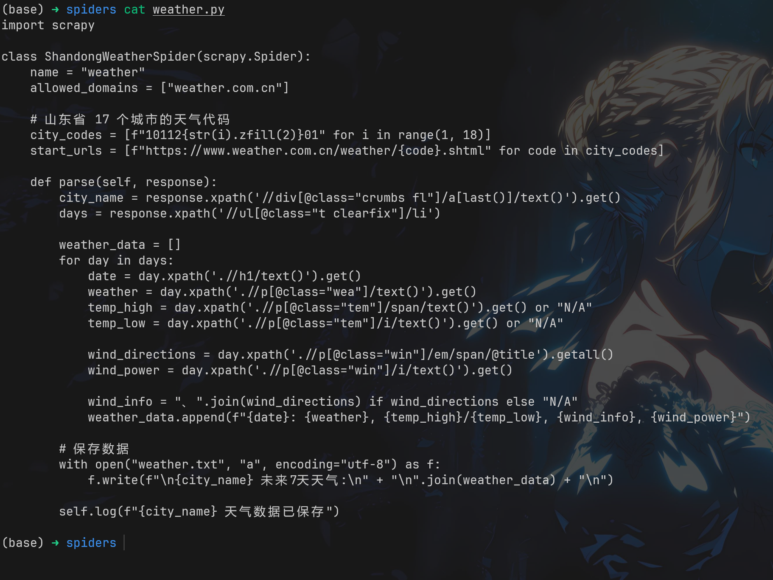
运行结果：
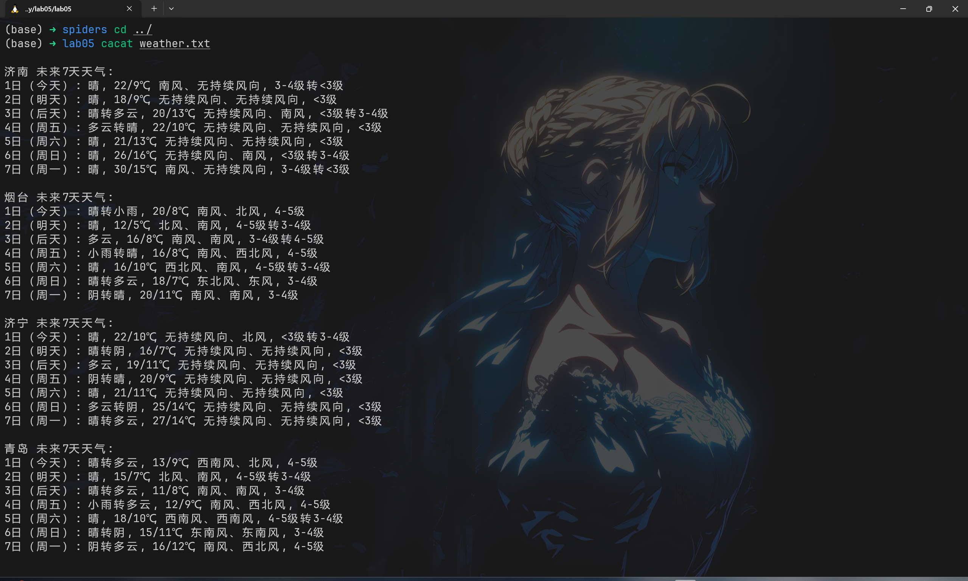
实验2代码：
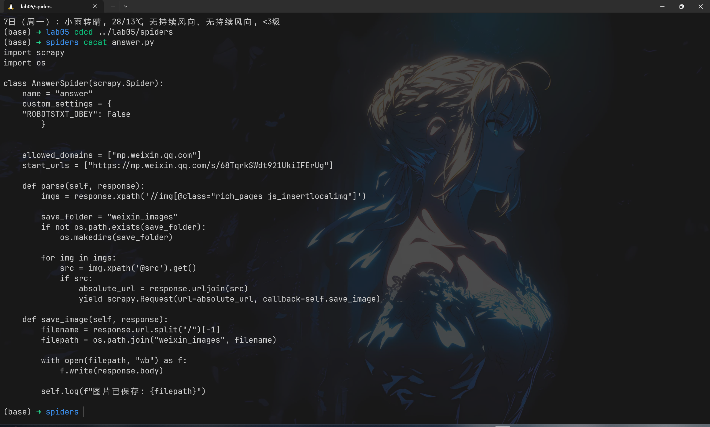
运行结果：
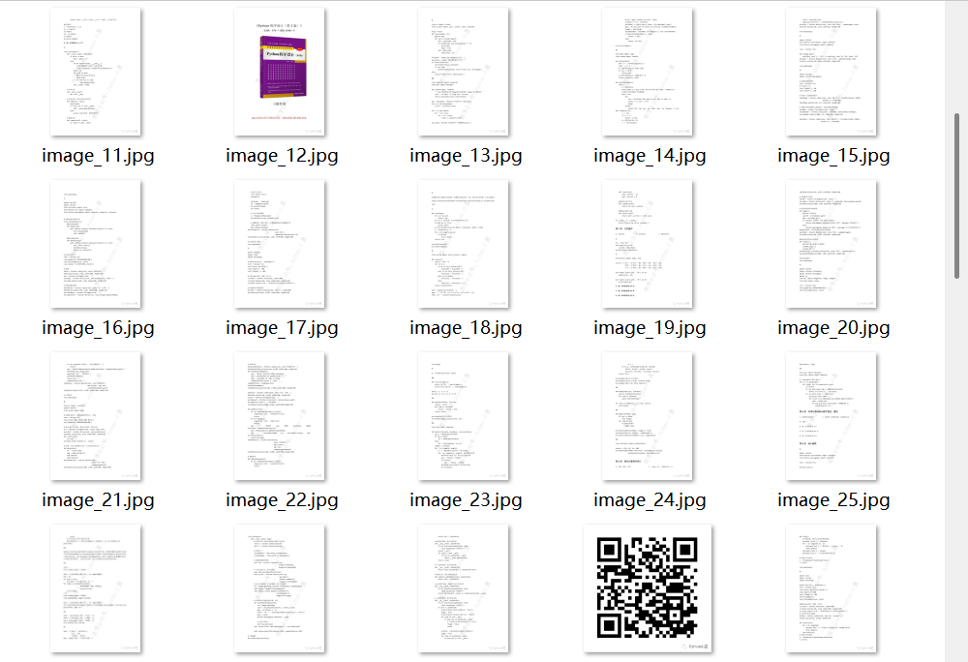
实验总结与反思
​本次实验让我深入理解了多线程和爬虫技术的实际应用，特别是在图像下载和并发任务管理方面。通过使用Scrapy框架结合Playwright处理JavaScript渲染页面，我成功地实现了从网页抓取图片链接并并发下载。实验中，我学习了如何使用多线程提高下载效率，并掌握了线程池管理和同步机制。面对复杂的页面结构和大量数据时，XPath选择和图片下载逻辑的优化至关重要。通过这次实践，我不仅提高了Python编程技能，还对爬虫技术和并发编程有了更深入的理解。

教师评阅意见
教师： 年 月 日

